LEERBUNDEL 19
Belangrijke beslissingen nemen
Als brood- en banketbakker of chocolatier in Vlaanderen moet je een hele reeks belangrijke beslissingen nemen — en dat niet alleen bij de opstart, maar ook tijdens het dagelijks beheer én de groei van je zaak. Hieronder vind je de belangrijkste beslissingen, netjes gestructureerd per domein van je onderneming:

Structuur en oprichting van je onderneming

- Kies je rechtsvorm: eenmanszaak, vennootschap (bv. BV)?
- Kies je locatie: eigen winkel, atelier, thuis, marktkraam, foodtruck…

- Financiering: eigen middelen, lening, leasing of subsidies (via VLAIO)?
- Inschrijving & vergunningen: KBO, BTW-nummer, FAVV-registratie, milieuattest?
Deze keuzes beïnvloeden je fiscale situatie, aansprakelijkheid en administratieve lasten.
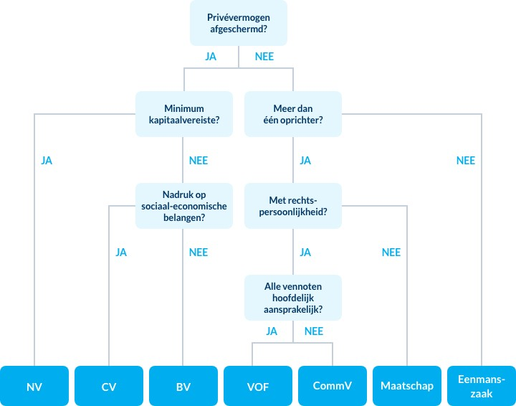

Productaanbod & assortiment
- Welke broodsoorten, gebak of chocolades bied je aan?
- Ga je voor klassiekers of ook innovatieve/gezonde trends (vegan, glutenvrij)?
- Werk je op bestelling, op voorraad, of met dagelijks wisselend aanbod?
- Bied je ook seizoensgebonden producten of cadeaupakketten aan?
Denk hierbij aan je doelgroep, marge, productiecapaciteit en opslag.
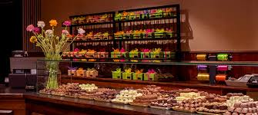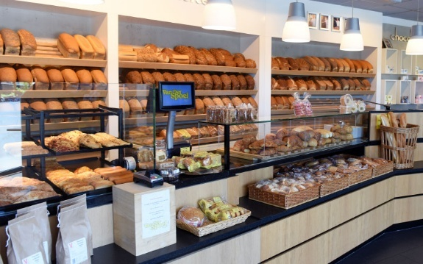

Productie & werkwijze
- Werk je ambachtelijk, semi-industrieel of met diepvriesproducten?
- Automatiseer je processen (bv. rijskast, snijmachine, deegkneder)?
- Stel je zelf je recepten samen of werk je met kant-en-klare mixes?
- Welk niveau van hygiëne en kwaliteitscontrole hanteer je?
Belangrijk voor efficiëntie, smaakconsistentie en voedselveiligheid.
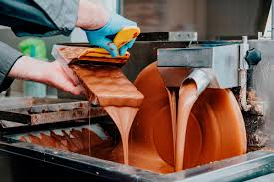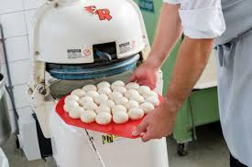

Prijszetting en winstgevendheid
- Hoe bepaal je je verkoopprijzen? (grondstofkosten, werkuren, marge, btw?)
- Welke btw-tarieven gelden per product?
- Ga je voor lage prijs & volume, of hogere prijs & premium product?
- Hoe houd je je kosten onder controle (inkoop, energie, personeel)?
Prijsstrategie bepaalt je positie op de markt én je overlevingskansen.
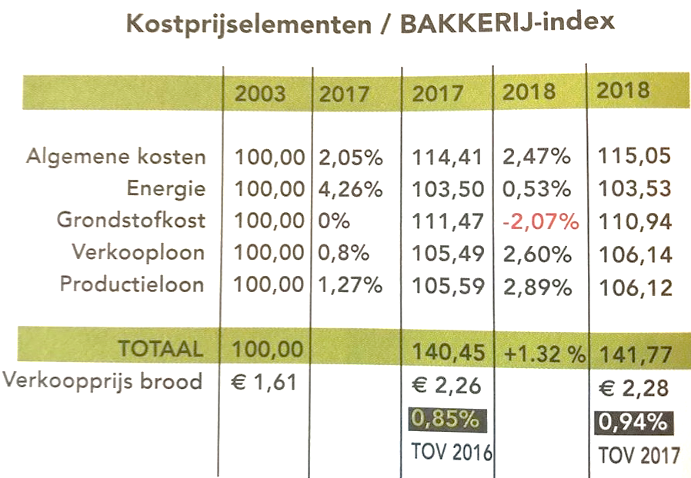

Personeel en samenwerking
- Doe je alles zelf of neem je personeel in dienst (voltijds, deeltijds, flexijob)?
- Werk je met familie of zelfstandige collega’s (bv. in een coöperatie)?
- Hoe organiseer je werkverdeling, planning en opleidingen?
- Welke sociale verplichtingen heb je als werkgever?
Personeel is cruciaal, maar ook een grote kost en verantwoordelijkheid.
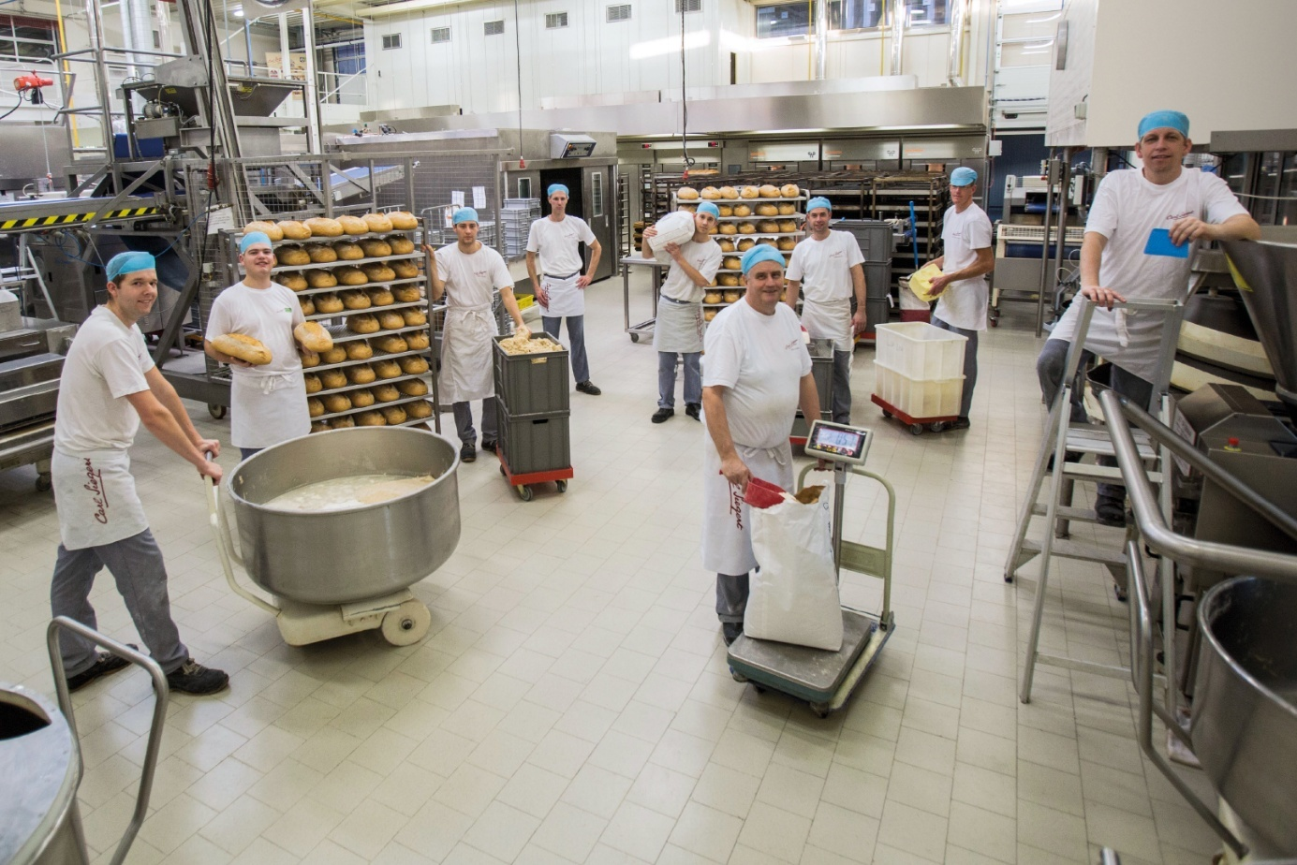

Marketing en klantenbinding
- Hoe trek je klanten aan? Via reclame, sociale media, mond-tot-mond?
- Gebruik je een klantenkaart, loyaliteitssysteem of promoties?
- Werk je met een website of webshop? Lever je aan huis?
- Doe je mee aan lokale markten, events of samenwerkingen met horeca?
Marketing bepaalt je zichtbaarheid en klantenrelatie.
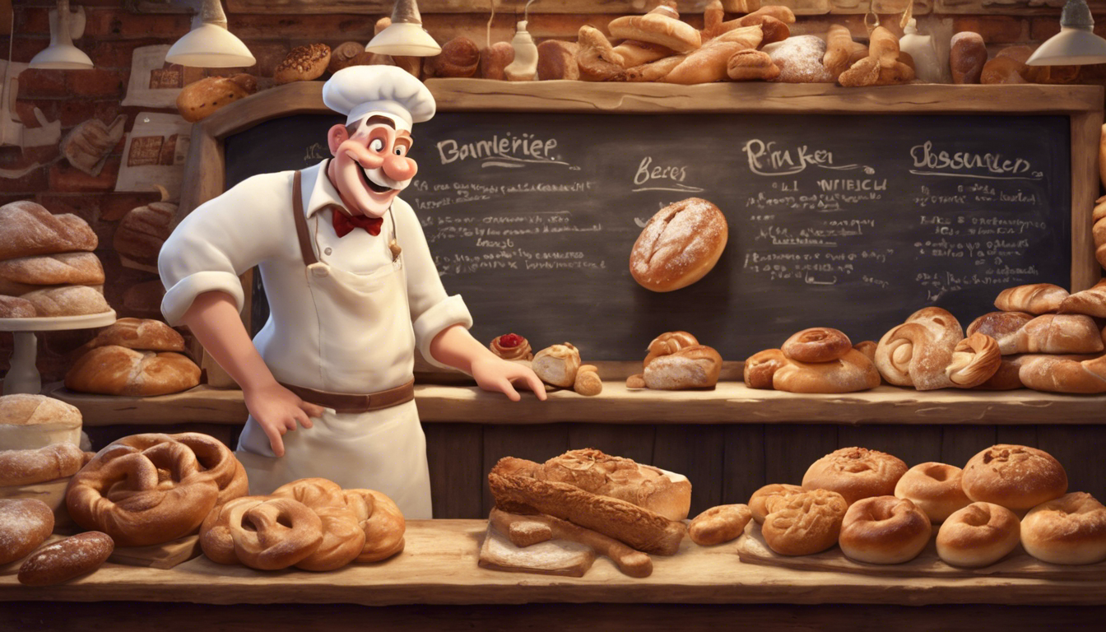

Wettelijke verplichtingen en administratie

- Voldoe je aan alle regels rond hygiëne (FAVV), allergenen, etikettering?
- Beheer je je boekhouding zelf of via een boekhouder?
- Gebruik je een facturatie-/boekhoudsoftware?
- Ben je GDPR-compliant bij klantenregistratie of nieuwsbrief?
Een goed administratief systeem bespaart tijd, geld en boetes.

Voorbereiding op risico’s & crisissituaties
- Ben je verzekerd tegen brand, diefstal, arbeidsongevallen, bedrijfsschade?
- Heb je een crisisplan bij voedselincidenten, brand of digitale panne?
- Wat als jij uitvalt? Is er een opvolger of vervanger beschikbaar?
Vooruitdenken voorkomt grote schade bij onverwachte gebeurtenissen.

Groeistrategie of bijsturing
- Wil je uitbreiden (2de vestiging, meer personeel, eigen chocolade- of ijslijn)?
- Denk je aan franchising, foodtruck, groothandel, levering aan horeca?
- Wat zijn je langetermijndoelen? Hoe blijf je relevant in een veranderende markt?
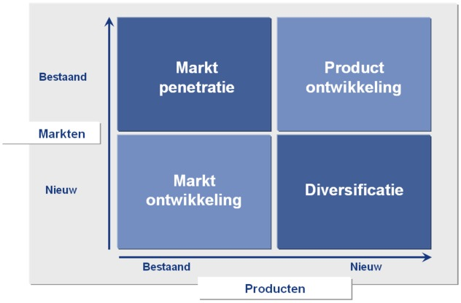

Missie, visie en doelstellingen
- Wat wil je betekenen voor je klanten en je buurt?
- Wat is je onderscheidend vermogen (kwaliteit, duurzaamheid, specialisatie)?
- Hoe wil je evolueren de komende 3 à 5 jaar?
Deze basis helpt je bij elke belangrijke beslissing die je neemt.
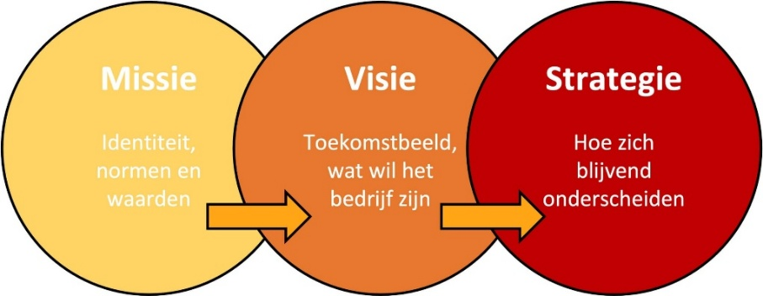

Oefeningen – Beslissingen nemen
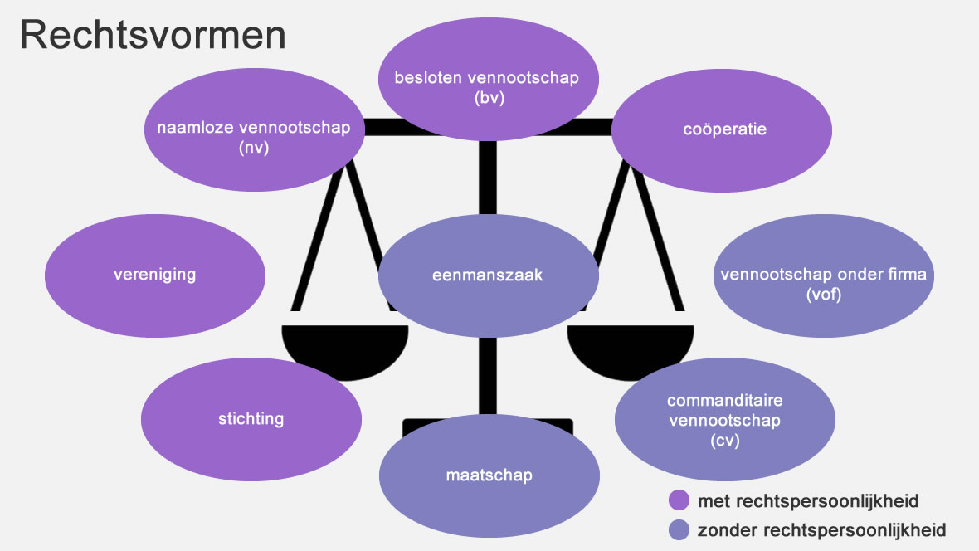
1 Keuze-oefening – De juiste rechtsvorm

Lees de korte situaties hieronder.
Kies per geval welke rechtsvorm (eenmanszaak of BV) het meest geschikt is en motiveer kort.

Situatie | Jouw keuze | Motivatie
Emma wil thuis pralines maken en verkopen op markten. | … | …
Bakkerij De Broodmand wil uitbreiden met een tweede filiaal. | … | …
Twee vrienden starten samen een foodtruck met broodjes en gebak. | … | …


2 Locatie bepalen
Je gaat een nieuwe bakkerij/chocolaterie openen.
Kies één van deze locaties:
- stadscentrum
- industrieterrein
- marktkraam
- foodtruck
Maak een mindmap waarin jullie de voordelen en nadelen noteren op vlak van klanten, kosten, concurrentie en logistiek.

Rekensom – Kostprijs en verkoopprijs
Een doos pralines (12 stuks) kost:
- grondstoffen: €4,20
- verpakking: €0,80
- arbeid: €2,00
Je wilt 35% winst maken.
Bereken:
- De verkoopprijs excl. btw
- De verkoopprijs incl. 6% btw
- Hoeveel winst je maakt per doos
(Berekening tonen.)
4 Ambachtelijk vs. industrieel
De stelling:
“Een moderne bakkerij of chocolatier moet zoveel mogelijk automatiseren en niet vasthouden aan ambachtelijke werkwijzen en methodes om te overleven.”
Geef 5 argumenten voor en tegen
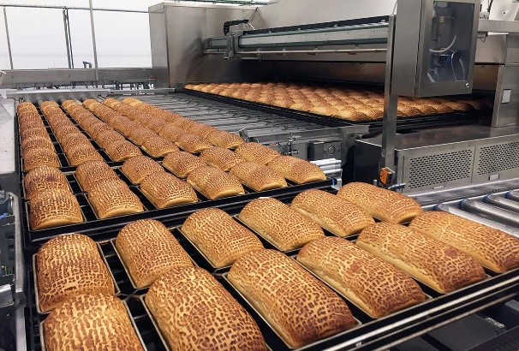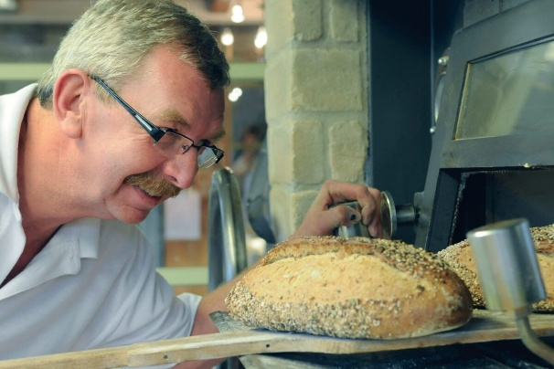
5 Productaanbod samenstellen
Ontwerp een mini-assortiment telkens voor een nieuwe bakkerij of een nieuwe chocolateriezaak:
- 5 vaste producten
- 2 seizoensproducten
- 1 vernieuwend product (gezond, duurzaam of lokaal)
Maak een overzicht met namen, korte beschrijving en doelgroep.
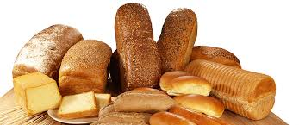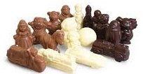

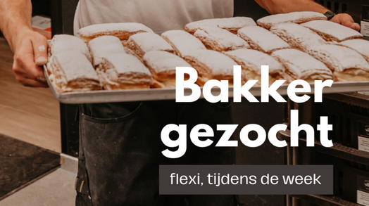
6. Personeelsbeslissing
“Je bakkerij groeit snel. In de weekends kom je handen tekort.”
Je overweegt drie opties:
- Een vaste medewerker aannemen
- Werken met flexi-jobbers
- Samenwerken met een zelfstandige collega
Wat zijn de voordelen en risico’s per optie? Welke keuze zou je maken en waarom?
Noteer je conclusie in 5 zinnen.

6 Wettelijke verplichtingen
Bepaal voor de 15 stellingen of ze “waar” of “niet waar” zijn. Motiveer je antwoord.
Nr | Stelling | Waar / Niet waar | Waarom (kort)
1 | Een bakker/chocolatier moet zich inschrijven in de Kruispuntbank van Ondernemingen (KBO) vóór de start van de activiteit.
2 | Elk voedingsbedrijf (ook een bakkerij/chocolaterie) moet bij het Federaal Agentschap voor de Veiligheid van de Voedselketen (FAVV) bekend zijn en – afhankelijk van de activiteit – een registratie of toelating hebben.
3 | Een bakker hoeft geen autocontrolesysteem (HACCP-/autocontrole) te hebben.
4 | Voor niet-voorverpakte levensmiddelen (vb. brood, gebak, pralines aan de toonbank) is enkel de vermelding van allergenen verplicht (volgens EU-Reg. 1169/2011).
5 | Voor voorverpakte chocolade en banket gelden uitgebreide etiketteringsregels (ingrediëntenlijst, allergenen, lotnummer, houdbaarheidsdatum, ...) zoals voorgeschreven door EU/Belgische regels.
6 | Als je aan de toonbank per gewicht verkoopt (prijs per kg), dan mag je elk ongeijkt weegtoestel gebruiken.
7 | Je moet je onderneming bij de btw-administratie aanmelden — tenzij je onder een kleineondernemersregeling valt — en je kan onder bepaalde omzetdrempels vrijgesteld zijn.
8 | Prijzen richting consumenten mogen exclusief btw worden getoond; het is niet verplicht om de totaalprijs (incl. btw) te tonen.
9 | Een bakker/chocolatier moet de FAVV-toelating (indien van toepassing) zichtbaar en toegankelijk in/aan de zaak kunnen tonen.
10 | Traceerbaarheid (kunnen terugvinden van leveranciers/lotnummers) en procedures voor productterugroeping zijn verplicht voor voedingsbedrijven.
11 | Er bestaan geen regels over het registreren van koel-/vries- of bewaartemperaturen in een bakkerij.
12 | Personeel moet op de hoogte zijn en (waar nodig) opgeleid worden in voedselveiligheid, allergenen en hygiëne; FAVV biedt richtlijnen/opleidingen.
13 | Bakkers moeten actief maatregelen nemen om acrylamide-vorming in producten te beperken (sector-specifieke aanbevelingen bestaan).
14 | Het ondernemingsnummer (KBO-nummer) mag je weglaten op handelsdocumenten en facturen als je dat wilt.
15 | Er bestaan geen sector-specifieke FAVV-gidsen (bv. voor bakkerij/chocolade) — de algemene hygiënenormen zijn het enige referentiekader.

7 Creatieve opdracht – Marketingposter
Ontwerp een poster om je bakkerij of chocolaterie te promoten.
Kies een thema (opening, Valentijn, eindejaar…).
Vermeld:
- naam van je zaak
- slogan
- foto of tekening
- promotie of actie
- kanaal waarlangs je dit zou verspreiden

Verbetersleutel / leerkrachtenfiche

Oefening 1 – De juiste rechtsvorm
Verwachte antwoorden:
Situatie | Juiste keuze | Verklaring
Emma verkoopt pralines thuis en op markten | Eenmanszaak | Lage kosten, beperkte risico’s, eenvoudige administratie
De Broodmand breidt uit met 2de filiaal | BV | Hogere omzet, meer aansprakelijkheid, mogelijk personeel
Twee vrienden starten samen | BV | Samenwerking = vennootschap, duidelijkheid over winst en aansprakelijkheid

Oefening 2 – Locatie bepalen (mindmap)
Kernpunten:
- Stadscentrum: + veel klanten, zichtbaarheid / – hogere huur
- Industrieterrein: + lage kosten / – weinig passage
- Marktkraam: + flexibiliteit / – afhankelijk van weer
- Foodtruck: + mobiel, trendy / – beperkte productiecapaciteit

Mindmap: Locatiekeuze voor Bakkerij of Chocolaterie

Stadscentrum

Voordelen
- Klanten: hoge voetgangersstroom, toeristen, diverse doelgroep
- Kosten: hogere omzetpotentie
- Concurrentie: nabijheid van complementaire winkels
- Logistiek: centrale ligging, goede bereikbaarheid voor klanten

Nadelen
- Klanten: sterke concurrentie
- Kosten: hoge huurprijzen, hogere personeelskosten
- Concurrentie: veel soortgelijke zaken in de buurt
- Logistiek: beperkte leveringsmogelijkheden, parkeerstress

Industrieterrein

Voordelen
- Klanten: vaste bedrijfsmedewerkers, grote bestellingen mogelijk
- Kosten: lagere huur
- Concurrentie: meestal minder directe concurrenten
- Logistiek: makkelijke leveringen, veel ruimte

Nadelen
- Klanten: weinig toevallige passanten
- Kosten: mogelijk meer marketing nodig
- Concurrentie: beperkte doelgroep
- Logistiek: minder toegankelijk voor particuliere klanten

Marktkraam

Voordelen
- Klanten: veel passanten op marktdagen, directe verkoop
- Kosten: lage vaste kosten
- Concurrentie: divers aanbod trekt volk
- Logistiek: flexibiliteit in locatie

Nadelen
- Klanten: afhankelijk van weer en marktdagen
- Kosten: variabele standgelden
- Concurrentie: veel concurrenten op één plek
- Logistiek: op- en afbouw, beperkte opslag

Foodtruck

Voordelen
- Klanten: mobiel, inspelen op evenementen en drukke locaties
- Kosten: lagere vaste lasten dan winkelpand
- Concurrentie: niche concepten mogelijk
- Logistiek: flexibiliteit in routeplanning

Nadelen
- Klanten: afhankelijk van locatievergunningen
- Kosten: onderhoud truck, brandstof
- Concurrentie: sterke concurrentie op events
- Logistiek: beperkte werkruimte, weerafhankelijk

Oefening 3 – Kostprijs en verkoopprijs
Berekening:
- Totale kostprijs = €4,20 + €0,80 + €2,00 = €7,00
- Winst 35% = 7 × 1,35 = €9,45 excl. btw
- Incl. 6% btw = 9,45 × 1,06 = €10,02
- Winst = 9,45 – 7 = €2,45 per doos

Oefening 4 – automatiseren
Argumenten vóór automatisatie
- Lagere personeelskosten
Automatisatie vermindert de nood aan intensief handwerk en verlaagt de loonkosten, wat de onderneming financieel sterker maakt.
- Hogere productiecapaciteit
Machines maken het mogelijk om grotere volumes te produceren, wat belangrijk is bij stijgende vraag of bij leveringen aan bedrijven/horeca.
- Consistente kwaliteit
Geautomatiseerde processen zorgen voor dezelfde resultaten, minder fouten en een uniform productgamma.
- Efficiëntie en tijdswinst
Door repetitieve taken te automatiseren, kunnen medewerkers zich richten op creatie, klantcontact of innovatie.
- Concurreren met grote ketens
Grote industriële bakkerijen en chocolaterieën werken al sterk geautomatiseerd. Kleine bedrijven kunnen zo beter mee in prijs en volume.
Argumenten tégen automatisatie
- Verlies van authenticiteit en ambacht
Klanten waarderen handgemaakte producten; automatisatie kan het imago en de beleving schaden.
- Hoge investeringskosten
Aankoop, onderhoud en herstellingen van machines zijn duur, wat voor kleine ondernemers financieel risicovol kan zijn.
- Minder creativiteit en flexibiliteit
Ambachtelijke werkwijzen laten experimenteren toe. Machines zijn minder flexibel bij maatwerk of unieke creaties.
- Risico op differentiatieverlies
Als iedereen automatiseert, lijken producten meer op elkaar. Ambacht is net een onderscheidende factor.
- Afhankelijkheid van technologie
Storingen, softwareproblemen of machine-uitval kunnen de volledige productie stilleggen, wat grote gevolgen kan hebben.
Oefening 5 – Duo: productaanbod
Assortiment – Nieuwe Bakkerij
Vaste producten
- Stadsbrood Classic
Licht volkoren brood met krokante korst.
Doelgroep: gezinnen, dagelijkse broodkopers.
- Boerenmeergranen
Rijk aan zaden en granen, voedzaam en vezelrijk.
Doelgroep: gezondheidsbewuste klanten, sporters.
- Roomworteltaartje
Klein gebakje met wortel, walnoot en romige topping.
Doelgroep: zoetliefhebbers, shoppers.
- Boterkoek Deluxe
Romige boterkoek volgens traditioneel recept.
Doelgroep: klassieke lekkernijfans, senioren.
- Mini-Pistolettes
Luchtige broodjes, ideaal voor ontbijt en lunch.
Doelgroep: gezinnen, studenten, werkenden.
Seizoensproducten
- Zomerse Frambozentaart (zomer)
Luchtige taart met verse frambozen en vanilleroom.
Doelgroep: gezinnen, picknickers, foodies.
- Winterse Speculaasrol (winter)
Zachte deegrol gevuld met speculaaskruiden en amandelspijs.
Doelgroep: feestdagenkopers, gezinnen.
Vernieuwend product
- Lokaal Speltbrood “Regiokoren”
Gemaakt met 100% lokaal geteelde spelt, licht verteerbaar en duurzaam.
Doelgroep: eco-bewuste klanten, mensen met milde intoleranties, lokale supporters.

Assortiment – Nieuwe Chocolateriezaak
Vaste producten
- Cacao Noir Pralines
Pure chocoladepralines met zachte ganachevulling.
Doelgroep: liefhebbers van pure en intense smaken.
- Hazelnoot Crunch Bites
Knapperige melkchocolade met geroosterde hazelnoten.
Doelgroep: gezinnen, snackliefhebbers.
- Zilte Caramel Bonbons
Melkchocolade gevuld met karamel en een toets zeezout.
Doelgroep: jonge volwassenen, chocoladetrendvolgers.
- Witte Truffel Sneeuwbal
Witte chocolade truffel gerold in poedersuiker.
Doelgroep: zoetekauwen, feestkopers.
- Choco-Sticks Deluxe
Stokjes chocolade om warme melk in om te toveren tot chocolademelk.
Doelgroep: gezinnen, kinderen, cadeautjeskopers.
Seizoensproducten
- Lente-Bloesem Tablet (lente)
Witte chocolade met citrushints en eetbare bloemblaadjes.
Doelgroep: foodies, cadeaukopers.
- Herfstkastanje Pralines (herfst)
Melkchocolade gevuld met kastanjepuree en een vleugje kruidigheid.
Doelgroep: seizoenskopers, fijnproevers.
Vernieuwend product
- Duurzame Bean-to-Bar “Local Origin”
Chocolade gemaakt van fairtrade cacao én lokaal geproduceerde zuivel, rechtstreeks verwerkt in eigen atelier.
Doelgroep: bewuste consumenten, duurzaamheidsfans, premium segment.

Andere mogelijke antwoorden:
- Vaste producten: wit brood, koffiekoek, chocoladekoek, pistolet, pralines.
- Seizoensproducten: paaschocolade, kerstgebak.
- Innovatief: vegan brownie, glutenvrij brood, lokale fairtrade chocolade.

Oefening 6 – Casus personeel
Voordelen en risico’s per optie
1. Een vaste medewerker aannemen
Voordelen: continuïteit, betrouwbaarheid, vaste kracht die volledig wordt ingewerkt, meer verantwoordelijkheid mogelijk.
Risico’s: hoge loonkosten, complexere administratie, minder flexibiliteit, risico bij minder drukke periodes.
2. Werken met flexi-jobbers
Voordelen: flexibel, goedkoper dan vaste medewerkers, ideaal voor piekmomenten in weekends, weinig risico voor de werkgever.
Risico’s: beperkte beschikbaarheid, minder ervaring of binding met de zaak, hogere nood aan begeleiding.
3. Samenwerken met een zelfstandige collega
Voordelen: zeer flexibel, geen werkgeverskosten, professionele en ervaren ondersteuning.
Risico’s: hogere uurprijs, minder controle over planning, afhankelijkheid van agenda’s van zelfstandigen.
Conclusie
Gezien de snelle groei en de nood vooral in het weekend lijkt flexibiliteit het belangrijkst. Flexi-jobbers bieden hiervoor een ideale balans tussen kost, inzetbaarheid en laag risico. Ze maken het mogelijk om piekuren op te vangen zonder zware vaste lasten. Een zelfstandige collega is nuttig, maar duurder en minder voorspelbaar. Daarom zou ik kiezen voor flexi-jobbers om de weekenddrukte op te vangen.
Optie | Voordeel | Nadeel
Vaste medewerker | Betrouwbaar, continuïteit | Hoge loonkosten, vaste lasten
Flexi-job | Goedkoop, flexibel | Beperkt inzetbaar, weinig binding
Zelfstandige collega | Geen loonadministratie | Minder controle, andere tarieven

Goede conclusie: keuze past bij situatie (bv. “weekenddrukte → flexi-job is het best”).

Oefening 7 – Kennisquiz
Nr | Stelling | Waar / Niet waar | Waarom (kort)
1 | Een bakker/chocolatier moet zich inschrijven in de Kruispuntbank van Ondernemingen (KBO) vóór de start van de activiteit. | Waar. (Economie) | Elke onderneming moet zich inschrijven in de KBO en krijgt een ondernemingsnummer; dat is een wettelijke verplichting bij opstart. (Economie)
2 | Elk voedingsbedrijf (ook een bakkerij/chocolaterie) moet bij het Federaal Agentschap voor de Veiligheid van de Voedselketen (FAVV) bekend zijn en – afhankelijk van de activiteit – een registratie of toelating hebben. | Waar. (favv-afsca.be) | Operatoren in de voedselketen moeten zich registreren; voor sommige activiteiten is een toelating vereist. (favv-afsca.be)
3 | Een bakker hoeft geen autocontrolesysteem (HACCP-/autocontrole) te hebben. | Niet waar. (favv-afsca.be) | FAVV-richtlijnen en EU-regels verplichten een autocontrolesysteem (basisprincipes van HACCP) en praktische autocontrolegidsen bestaan specifiek voor bakkerijsector. (favv-afsca.be)
4 | Voor niet-voorverpakte levensmiddelen (vb. brood, gebak, pralines aan de toonbank) is enkel de vermelding van allergenen verplicht (volgens EU-Reg. 1169/2011). | Waar. (Economie) | EU-reglement vereist voor niet-voorverpakte levensmiddelen minstens correcte en duidelijke informatie over de aanwezigheid van allergenen. (Economie)
5 | Voor voorverpakte chocolade en banket gelden uitgebreide etiketteringsregels (ingrediëntenlijst, allergenen, lotnummer, houdbaarheidsdatum, ...) zoals voorgeschreven door EU/Belgische regels. | Waar. (health.belgium.be) | Voor voorverpakte levensmiddelen gelden de uitgebreide etiketteringsverplichtingen (ingrediënten, allergenen, houdbaarheid, lot, enz.). (health.belgium.be)
6 | Als je aan de toonbank per gewicht verkoopt (prijs per kg), dan mag je elk ongeijkt weegtoestel gebruiken. | Niet waar. (Economie) | Meetinstrumenten die worden gebruikt voor commerciële transacties moeten voldoen aan de regels van de wettelijke metrologie (geijkt/goedgekeurd voor “legal for trade”). (Economie)
7 | Je moet je onderneming bij de btw-administratie aanmelden — tenzij je onder een kleineondernemersregeling valt — en je kan onder bepaalde omzetdrempels vrijgesteld zijn. | Waar. (business.belgium.be) | Belgische ondernemingen die belastbare leveringen verrichten moeten btw-registratie aanvragen; er bestaat een kleineondernemersregeling (drempel/voorwaarden zoals vermeld op FPS Finance). (business.belgium.be)
8 | Prijzen richting consumenten mogen exclusief btw worden getoond; het is niet verplicht om de totaalprijs (incl. btw) te tonen. | Niet waar. (Economie) | Prijsaanduiding naar consumenten moet de totaalprijs vermelden — inclusief btw en alle verplichte bijkosten — en duidelijk leesbaar zijn. (Economie)
9 | Een bakker/chocolatier moet de FAVV-toelating (indien van toepassing) zichtbaar en toegankelijk in/aan de zaak kunnen tonen. | Waar. (Vlaanderen.be) | Vlaanderen / FAVV geeft aan dat zaken bekend moeten zijn bij FAVV en dat de toelating zichtbaar getoond moet kunnen worden (bv. raam/deur). (Vlaanderen.be)
10 | Traceerbaarheid (kunnen terugvinden van leveranciers/lotnummers) en procedures voor productterugroeping zijn verplicht voor voedingsbedrijven. | Waar. (favv-afsca.be) | Autocontrolegidsen en FAVV-regels leggen traceerbaarheid en terugroepprocedures op om snel non-conforme producten te kunnen terugroepen. (favv-afsca.be)
11 | Er bestaan geen regels over het registreren van koel-/vries- of bewaartemperaturen in een bakkerij. | Niet waar. (favv-afsca.be) | FAVV-documenten adviseren/verwachten dat temperaturen van koel- en vriesinstallaties regelmatig gecontroleerd en bij voorkeur genoteerd worden (temperatuurregistratie). (favv-afsca.be)
12 | Personeel moet op de hoogte zijn en (waar nodig) opgeleid worden in voedselveiligheid, allergenen en hygiëne; FAVV biedt richtlijnen/opleidingen. | Waar. (favv-afsca.be) | FAVV benadrukt opleiding en informatie voor personeel; er zijn e-learning en opleidingen rond hygiëne, allergenen en goede praktijken. (favv-afsca.be)
13 | Bakkers moeten actief maatregelen nemen om acrylamide-vorming in producten te beperken (sector-specifieke aanbevelingen bestaan). | Waar. (favv-afsca.be) | FAVV-module voor brood/banket/chocolade verwijst naar risicobeperkende maatregelen (bv. aanpassingen in bakproces) om acrylamide te reduceren. (favv-afsca.be)
14 | Het ondernemingsnummer (KBO-nummer) mag je weglaten op handelsdocumenten en facturen als je dat wilt. | Niet waar. (Acerta) | Het ondernemingsnummer moet voorkomen op handelsdocumenten (facturen, bestelbonnen, website, etalage indien van toepassing). Het niet vermelden kan administratieve gevolgen hebben. (Acerta)
15 | Er bestaan geen sector-specifieke FAVV-gidsen (bv. voor bakkerij/chocolade) — de algemene hygiënenormen zijn het enige referentiekader. | Niet waar. (favv-afsca.be) | FAVV publiceert sector-specifieke autocontrolegidsen en modules (bv. brood, banket en chocolade) naast de algemene hygiënevoorschriften. (favv-afsca.be)

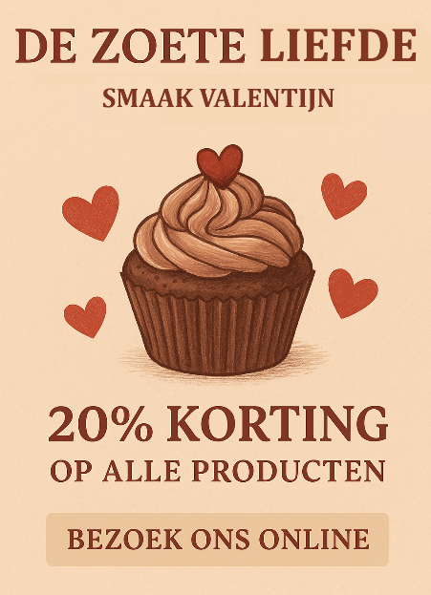
Oefening 8 – Marketingposter
Goede Voorbeelden:
- “Vers uit het hart – proef onze artisanale chocolade!”
- “Brood van hier, met liefde gebakken – volg ons op Instagram.”

